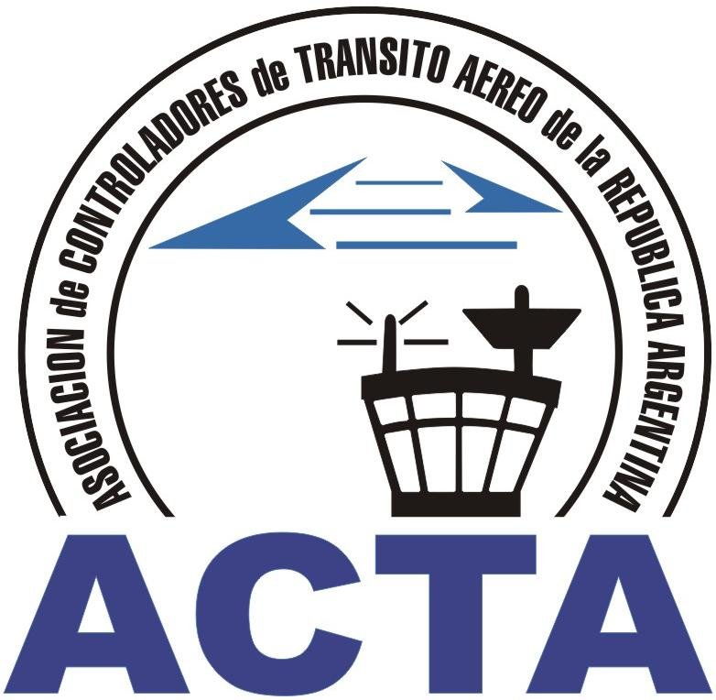

IFATCA 2012 en Argentina, consolidando nuestra profesión!!

INFO ACTA (08/10)

En el transcurso de esta semana, la que viene y la próxima los controladores que se encontraban aún bajo la modalidad de contrato a tiempo determinado, serán llamados por la Administracion para completar las planillas y cumplir con los requisitos formales respecto al pase a planta permanente que será efectivo a partir del 01 de julio de 2010.

Nos complace que estos colegas, quienes son no más de 16 en todo el país, hoy puedan disfrutar de las garantías laborales merecidas y esperadas desde hace tanto tiempo y que de una vez por todas sean dignificados como se merecen.

No queremos dejar de agradecer el acompañamiento con convicciones firmes de nuestros representantes que se encontraban contratados para conseguir este logro, el cual data de un reclamo de nuestra entidad que lleva mas de 10 años y hoy se ve plasmado en una realidad, procurando un bienestar único en todos los colegas a quienes alcanza esta medida.

Sigamos viendo al Futuro con más logros como este, solo el trabajo, el respeto y la seriedad lograran trascender la voluntad humana.

Felicitaciones a Todos Los Colegas!!!

COMISION DIRECTIVA DE ACTA

ACTA representa a los Controladores de Tránsito Aéreo en la República Argentina siendo miembro permanente de la IFATCA. www.actara.org.a

